УО «Белорусский государственный университет информатики и радиоэлектроники»

Кафедра ПОИТ

Отчет по лабораторной работе №2

по предмету «Теория информации»

Выполнила:

Буневич П.Г.

гр. 351004

Проверила:

Болтак С.В.

Минск 2025

**Вариант №1**

1.Состояние регистра:

11111111111111111111111

Файл ввода: Input.txt

Содержимое: 000100101010011000110110001101101111011000…

Файл вывода: Output.txt

Содержимое: 111011010101100111001000001110010111010111…

Шифрование:

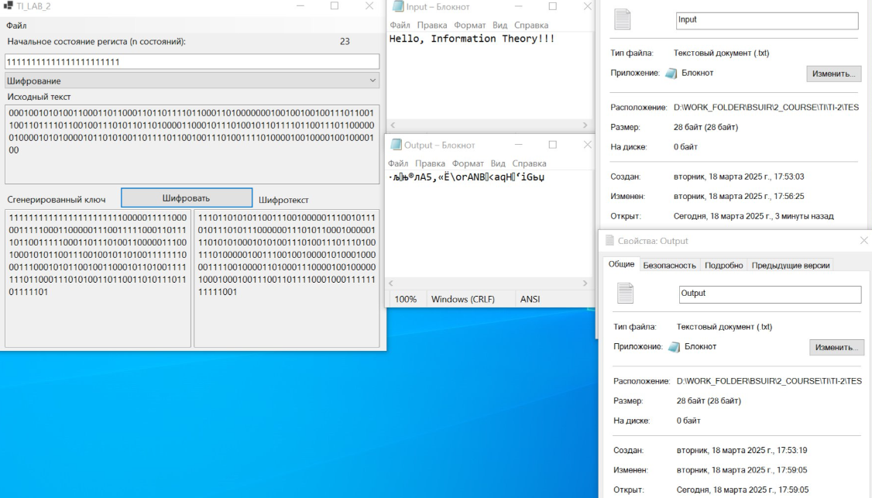

Дешифрование:

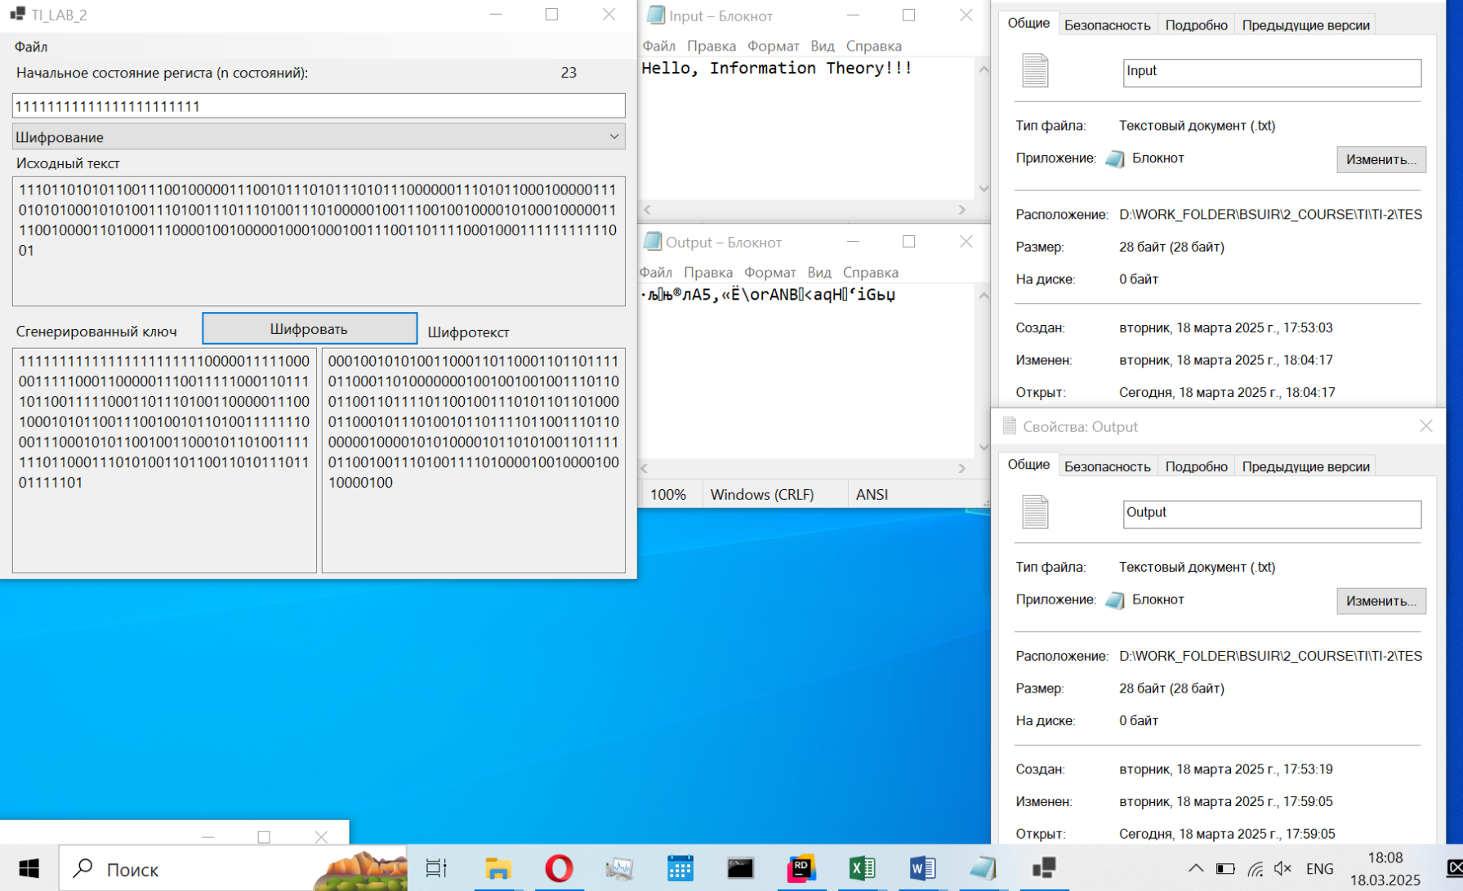

2.Состояние регистра:

11111111111111111111111111111111111111

Файл ввода: PNG_INPUT.png

Содержимое: 100100010000101001110010111000101011000001…

Файл вывода: PNG_OUTPUT.png

Содержимое: 0110111011110101100011001110110100110011101…

Шифрование:

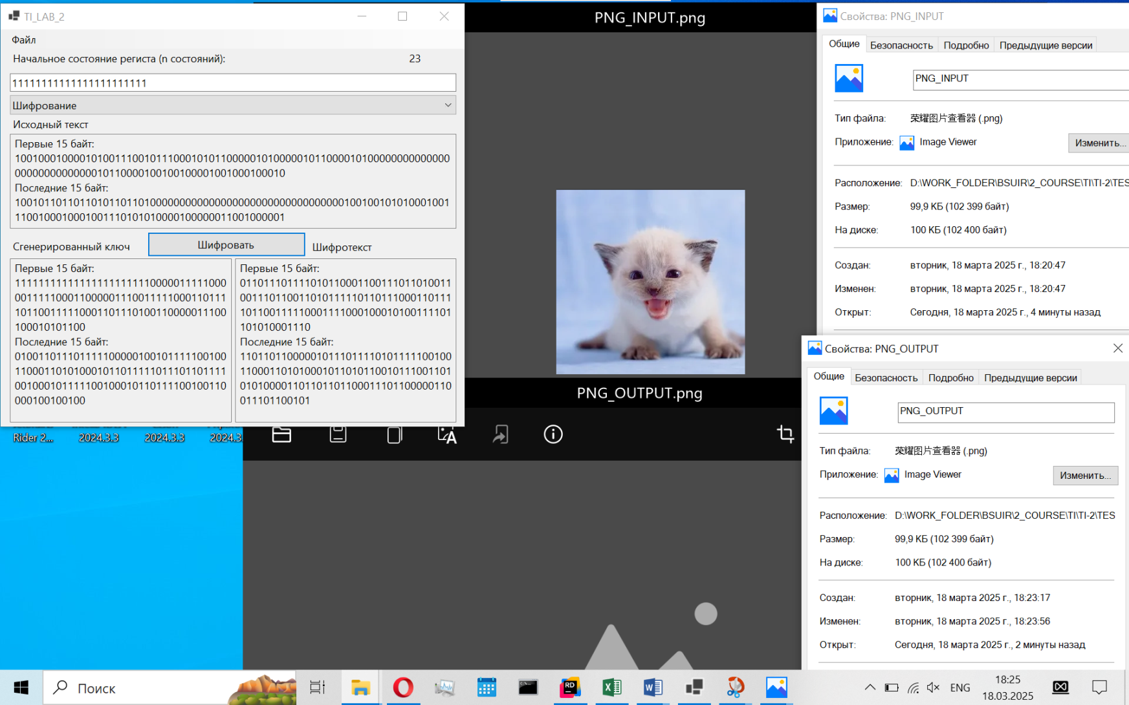

Дешифрование:

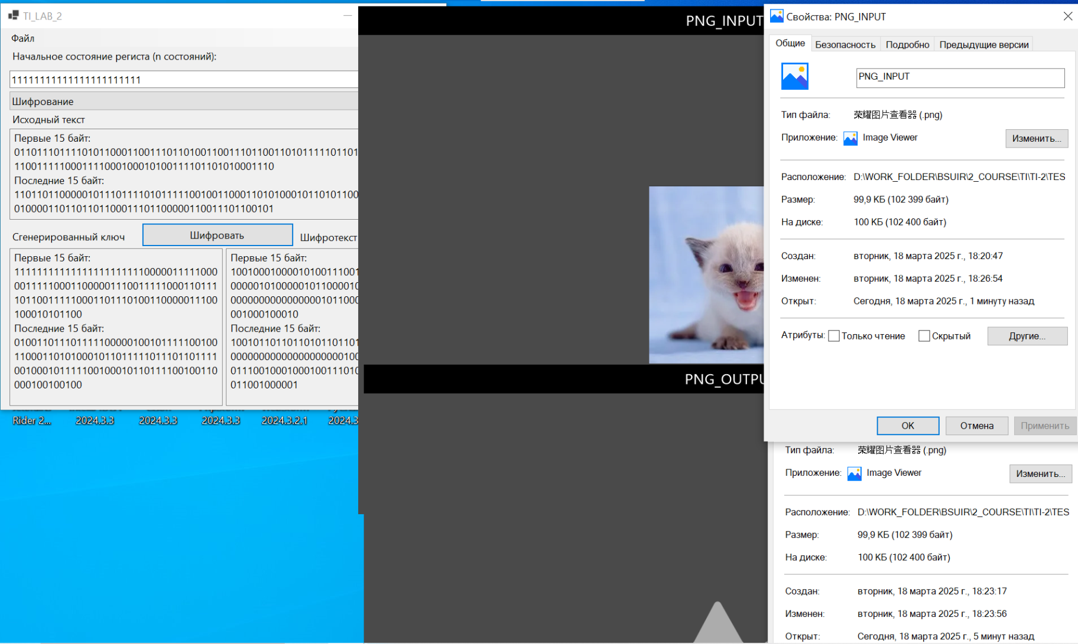

3.Состояние регистра:

11111111111111111111111111111111111111

Файл ввода: PNG_INPUT.png

Содержимое: 100100010000101001110010111000101011000001…

Файл вывода: PNG_OUTPUT.png

Содержимое: 0110111011110101100011001110110100110011101…

Шифрование:

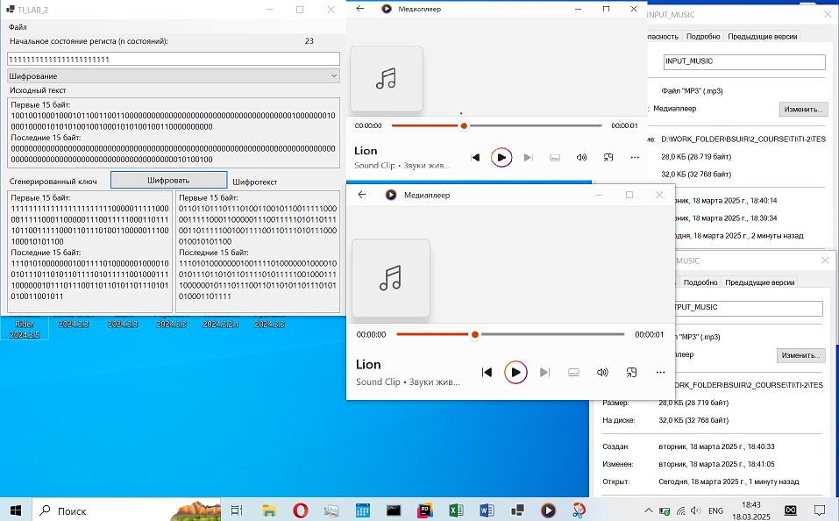

Дешифрование:

